# 新407在有BL下编程注意事项

注意：

本注意事项适合采用了以下软硬件配置的STM32F407ZGT6工程

1. 采用了2019年定型的带SDIO版本407ZGT6核心板，发布地址

<https://github.com/techguy10k/STM32F407-103MiniBoardPCB>

1. 采用了2019年定型的从SDIO读取升级bin文件的BootLoader，发布地址

详细事项

在main刚开始运行的时候必须插入代码

SCB->VTOR = (FLASH_BASE | 0x10000);

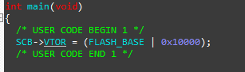

在MDK中设置IROM1起始地址为 0x8010000

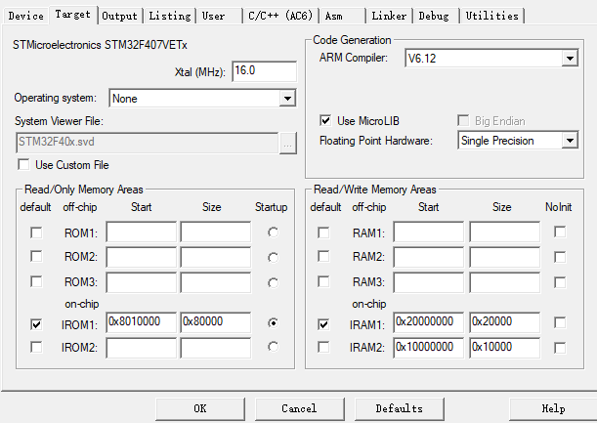

设置芯片擦除方式为扇区擦除(默认就是) 选择全片擦除将把BL也擦掉 会致程序无法运行

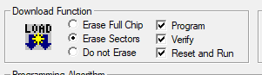

进行以上设置后 用户在刷写一次BL以后 再通过JLINK STLINK等方式用MDK更新app程序将不会对BL分区造成影响 意思为按照以上设置以后通过MDK更新APP程序不会把BL也刷掉 用户不需要刷一次APP就再写一次BL

如果用户想获取自己app的bin以通过SD卡方式升级程序 则需要继续设置MDK

在User菜单图片位置加入指令 fromelf --bin -o "$L@L.bin" "#L" 并勾选

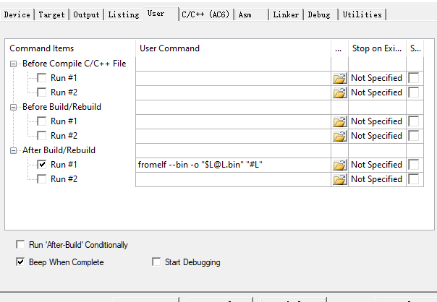

随后在项目产生中间文件的文件夹找到这个以 .bin 结尾的文件 将其重命名为update.bin

然后放入SD卡 /dload 文件夹下 然后确保version.txt(如果没有则要创建)中的版本大于MCU的版本(flash版本) 然后确保version.txt为ANSI编码 就可以激活IAP下载了

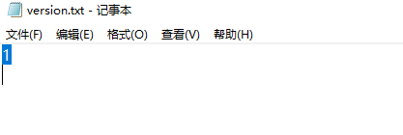

目前IAP流程结束后将直接运行用户代码 如有其他需求可以根据需求更改